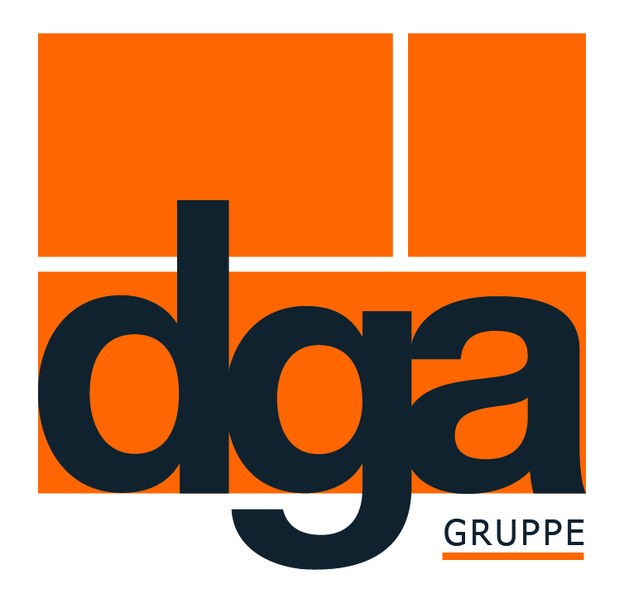

Presseinformation vom 04.12.2019
Schneller Breitbandausbau mit dem BIGUMA®- Microtrenching-System

dga-Gruppe entwickelt neues Vergussmassen-System für das Microtrenching-Verfahren

Mit dem BIGUMA®- Microtrenching-System hat die Dortmunder Gußasphalt GmbH & Co. KG eine Kombination aus zwei aufeinander abgestimmten Vergussmassen speziell für das Microtrenching-Verfahren entwickelt. Dieses heiß zu verarbeitende Vergussmassen-System sorgt dafür, dass der durch das Fräsen entstandene Schlitz im Asphalt wieder dauerhaft verschlossen und somit ein schneller und sicherer Breitbandausbau ermöglicht wird.

Während bei klassischen Verlegearbeiten zum Breitbandausbau Straßen teilweise komplett aufgerissen werden müssen, um die Glasfaserkabel zu verlegen, ermöglicht das Microtrenching-Verfahren einen weitaus schnelleren, da weniger invasiven Ausbau. Dabei werden schmale Schlitze mit einer Breite von 8 bis 12 cm und einer Tiefe von mindestens 30 cm in die Asphaltdecke gefräst, in die die Glasfaserleitungen verlegt werden. Anschließend werden die schmalen Schlitze wieder aufgefüllt. Diese Verlegetechnik bietet zahlreiche Vorteile: Neben einer hohen Bauleistung zwischen 150 bis 600 Metern verlegter Kabel pro Tag lassen sich zudem die Bauzeit verkürzen und die Baukosten senken.

Hohe Anforderungen an die Füllmasse durch das Microtrenching-Verfahren
Das Microtrenching-Verfahren stellt aber zugleich hohe Anforderungen an die Füllmasse, die den Schlitz dauerhaft verschließen soll. „Auf Kundenwunsch haben wir ein System aus zwei nacheinander einzubringenden Vergussmassen entwickelt, die nicht nur als Schutz für die verlegten Kabel dienen, sondern auch die witterungsbedingten Bewegungen des Asphalts aufnehmen und eine gleichmäßige Befahr- und Begehbarkeit der Schlitze sicherstellen können“, erklärt Stefaan Haerinck, Verkaufsleiter bei der Dortmunder Gußasphalt.

Als erste Schicht kommt BIGUMA®- Microtrenching D8 zum Einsatz und wird mittels Schütte oder Eimer in den Schlitz eingebracht. Die Masse stabilisiert mit seiner hohen Standfestigkeit den durch den Schlitz geschädigten Asphaltkörper, eine ausreichende Bewegungsaufnahme in der verfüllten Kammer ist trotzdem gegeben. Im zweiten Schritt wird BIGUMA®- Microtrenching D3 als Deckschicht aufgebracht und sorgt mit seiner besonderen Polymerkombination dafür, den Schlitz dauerhaft abzudichten und vor eindringendem Wasser zu schützen. Die Asphaltstraße kann somit wieder allen Belastungen durch Verkehr und Umwelt standhalten.

„Bei der Entwicklung der neuen Vergussmassen haben wir zusätzlich auf ein optimiertes Fließverhalten geachtet, um die Verarbeitung auf der Baustelle besonders einfach zu gestalten. Die sehr guten Hafteigenschaften auf bitumenhaltigen und mineralischen Untergründen sorgen außerdem dafür, dass kein Primer auf Asphaltflächen notwendig ist“, zählt Haerinck die weiteren Vorteile des BIGUMA®- Microtrenching-Systems auf.
Textinformationen
Umfang: 2.873 Zeichen inklusive Leerzeichen
Stand: 04.12.2019

Bild 1: Die Verarbeitungsmaschine BIGUMAtor®- MT Sealer verschließt mit dem BIGUMA®- Microtrenching-System die oberste Deckschicht der Schneidkammer

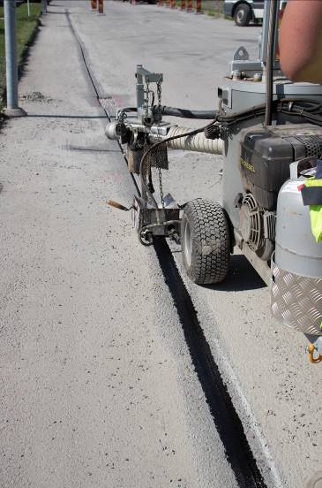

Bild 2: Verlegte Glasfaserkabel in der gefrästen Schneidkammer

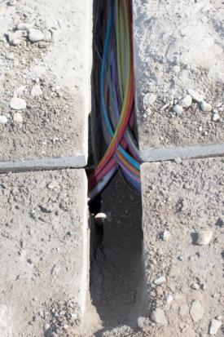

Pressekontakt
Katharina Skubisz
Dortmunder Gußasphalt GmbH & Co. KG
Tel.: 0231/395797 - 88
E-Mail: katharina.skubisz@dga.de

